**Министерство цифрового развития, связи и массовых коммуникаций**

**Ордена трудового Красного Знаменифедеральное государственное бюджетное**

**образовательное учреждение высшего образования**

**«Московский технический университет связи и информатики»**

Кафедра Математическая кибернетика и информационные технологии

Отчет по учебной практике

на тему

«WEB, создание прототипа сайта портфолио»

Выполнил: студент группы

БВТ2005

Тимошин Алексей Витальевич

Проверил: Павликов Артем Евгеньевич

Москва 2021

Оглавление

1 Цель работы 3

2 Постановка задачи 4

3 Реализация задачи 5

4 Пример работы 17

5 Заключение 20

# 1 Цель работы

Во время прохождения учебной практики получить базовые навыки в сфере WEB технологий. Изучить язык разметки документов HTML, язык стилей CSS, язык программирования JavaScript. С использованием полученных навыков разработать прототип сайта портфолио.

# 2 Постановка задачи

Необходимо разработать сайт портфолио, содержащий информацию о студенте, его работах, а также контактных данных.

# 3 Реализация задачи

Для реализации поставленной задачи мною было выделено 3 основных этапа создания сайта.

В первую очередь были определены основные составляющие сайта и расписано их примерное содержание в Word файле. Таковыми составляющими были выделены: шапка, содержащая заголовок; первый блок контента, содержащий информацию о студенте, а также его контактные данные, второй блок, с основным контентом, представляющий собой галерею изображений предыдущих работ студента; подвал, повторно содержащий контактные данные. На основе данного шаблона был создан макет сайта с использованием векторно-графического редактора “Figma”.

Далее необходимо было реализовать макет уже в виде настоящего сайта. Для этого была выполнена разметка на языке HTML, а затем для всех элементов были определены стили при помощи CSS, причём изначально был использован один из множества шаблонов обнуления стартовых стилей CSS.

Третьим и заключительным этапом было “оживление” сайта, т.е. добавление для него сценариев поведения или же скриптов. Для этих целей использовался язык программирования JavaScript. Но т.к. данный проект портфолио представляет собой небольшой сайт, то мною было принято решение использовать в проекте библиотеку jQuery. Её не используют для написания каких-то больших проектов, но в данном случае для создания небольшого сайта портфолио она выглядит более предпочтительной.

Шапка сайта содержит заголовки h1 и h2, помогающие при поиске данной страницы в браузере. Заголовки содержат основную информацию о том, что это вообще за страница. Далее идёт блок с информацией о студенте, его фотографии, а также значков социальных сетей. При клике на эти значки происходит открытие соответствующей страницы в новой вкладке. Текст появляется с анимацией набора, для этого использовался инструмент “typeIt”. Также в тексте есть выделенный оранжевым цветом кусок, при клике на который происходит плавная прокрутка страницы вниз до следующего блока. Следующий блок представляет собой галерею работ студента. Она представлена следующими работами: генератор фракталов, А* алгоритм, симулятор аквариума. Каждая работа представляет собой блок, в котором находятся: название проекта, одновременно являющейся ссылкой на репозиторий с этим проектом; основное изображение; уменьшенные изображения. При клике на уменьшенное изображение основное заменяется им, при условии, что изображения разные, иначе данное действие будет проигнорировано. В этом же блоке контентном блоке есть ещё параграф, поясняющий что данные репозитории являются открытыми и их можно использовать для учебных целей, а также есть выделенный текст, при клике на который происходит открытие аккаунта на GitHub в новой вкладке. Завершающий блок является так называемый подвал. Он также содержит контактные данные. При клике на текст также происходит открытие новой вкладки и переход на страницу в социальной сети, за одним единственным исключением: где указан номер телефона, вместо перехода осуществляется копирование номера в буфер обмена.

Исходный код:

index.html:

<!DOCTYPE html>

<html lang="ru">

<head>

    <title>AlekseyScorpi's page</title>

    <link rel="stylesheet" type="text/css" href="css/style.css">

    <link rel="preconnect" href="https://fonts.googleapis.com">

    <link rel="preconnect" href="https://fonts.gstatic.com" crossorigin>

    <link href="https://fonts.googleapis.com/css2?family=PT+Sans&display=swap" rel="stylesheet">

    <link href="https://fonts.googleapis.com/css2?family=Montserrat+Alternates&family=PT+Sans&display=swap" rel="stylesheet">

    <link href="https://fonts.googleapis.com/css2?family=PT+Sans:ital@0;1&display=swap" rel="stylesheet">

    <script src="js/jquery-3.6.0.min.js"></script>

    <script src="https://cdn.jsdelivr.net/jquery.typeit/4.4.0/typeit.min.js"></script>

    <script src="js/mainscript.js"></script>

</head>

<body>

    <div class="header">

        <h1>AlekseyScorpi</h1>

        <h2>Personal page about me</h2>

    </div>

    <div class="firstblock">

        <div class="firstcolumn">

            <p class="aboutme">

                Hello, nice to meet you. You have come to the page of a beginner developer.  Now I am studying at MTUCI. I have little development experience, I study C++, C#, Python, Java, HTML/CSS + JS. In the future, I would like to do game development. Here you can see <span id="worklink" onclick="clickOnText()">my few works</span>. If you are interested in something or if you need my services, then you can always contact me:

            </p>

            <div class="ava"></div>

        </div>

        <div class="socblock">

            <div id="vk"></div>

            <div id="tel"></div>

            <div id="vib"></div>

        </div>

    </div>

    <div class="secondblock">

        <h3 class="workshead">My Works</h3>

        <div class="secondcolumn">

            <div class="workblock">

                <a href="https://github.com/AlekseyScorpi/oop8" target="_blanket" class="gittext">Fractal Generator</a>

                <img src="img/Фрактал1.png" alt="mainFotoFractal" class="mainfoto" id="firstimg">

                <div class="gallery" id="first">

                    <a href="img/Фрактал1.png"><img src="img/Фрактал1.png" alt="miniFractal1" class="minifoto"></a>

                    <a href="img/Фрактал2.png"><img src="img/Фрактал2.png" alt="miniFractal2" class="minifoto"></a>

                    <a href="img/Фрактал3.png"><img src="img/Фрактал3.png" alt="miniFractal3" class="minifoto"></a>

                </div>

            </div>

            <div class="workblock">

                <a href="https://github.com/AlekseyScorpi/oop5" target="_blank" class="gittext">A-Star Algorithm</a>

                <img src="img/star1.png" alt="mainFotoStar" class="mainfoto" id="secondimg">

                <div class="gallery" id="second">

                    <a href="img/star1.png"><img src="img/star1.png" alt="miniStar1" class="minifoto"></a>

                    <a href="img/star2.png"><img src="img/star2.png" alt="miniStar2" class="minifoto"></a>

                </div>

            </div>

        </div>

        <div class="thirdcolumn">

            <div class="workblock">

                <a href="https://github.com/AlekseyScorpi/AqariumFish" target="_blanket" class="gittext">Aquarium Simulator</a>

                <img src="img/Рыбы1.png" alt="mainFotoFish" class="mainfoto" id="thirdimg">

                <div class="gallery" id="third">

                    <a href="img/Рыбы1.png"><img src="img/Рыбы1.png" alt="miniFish1" class="minifoto"></a>

                    <a href="img/Рыбы2.png"><img src="img/Рыбы2.png" alt="miniFish2" class="minifoto"></a>

                    <a href="img/Рыбы3.png"><img src="img/Рыбы3.png" alt="miniFish3" class="minifoto"></a>

                </div>

            </div>

            <p class="pt36">These repositories are open source and you can use them for educational purposes, but not for commercial purposes. You can always visit my <a target="_blank" href="https://github.com/AlekseyScorpi" class="gitlink">github account</a>.</p>

        </div>

    </div>

    <div class="footer">

        <h3 class="footerhead">My contacts:</h3>

        <div class="footsoc">

            <div id="vkfoot"><a target="_blank" href="https://vk.com/alekseyscorpi" class = "pt14">https://vk.com/alekseyscorpi</a></div>

            <div id="telfoot"><a target="_blank" href="https://tele.click/alekseyscorpi" class = "pt14">@alekseyscorpi</a></div>

            <div id="vibfoot"><div class = "pt14">8-960-725-48-24</div></div>

        </div>

        <div id="cop">©All rights reserved | 2021</div>

    </div>

</body>

</html>

style.scc:

html, body, div, span, applet, object, iframe,

h1, h2, h3, h4, h5, h6, p, blockquote, pre,

a, abbr, acronym, address, big, cite, code,

del, dfn, em, img, ins, kbd, q, s, samp,

small, strike, strong, sub, sup, tt, var,

b, u, i, center,

dl, dt, dd, ol, ul, li,

fieldset, form, label, legend,

table, caption, tbody, tfoot, thead, tr, th, td,

article, aside, canvas, details, embed,

figure, figcaption, footer, header, hgroup,

menu, nav, output, ruby, section, summary,

time, mark, audio, video {

    margin: 0;

    padding: 0;

    border: 0;

    font-size: 100%;

    font: inherit;

    vertical-align: baseline;

}

article, aside, details, figcaption, figure,

footer, header, hgroup, menu, nav, section {

    display: block;

}

html {

    height: 100%;

}

body {

    line-height: 1;

}

ol, ul {

    list-style: none;

}

blockquote, q {

    quotes: none;

}

blockquote:before, blockquote:after,

q:before, q:after {

    content: '';

    content: none;

}

table {

    border-collapse: collapse;

    border-spacing: 0;

}

body{

    font-family: 'PT Sans', sans-serif;

}

h1{

    font-family: 'Montserrat Alternates', sans-serif;

    font-size: 80px;

    padding: 100px 0px 0px 0px;

    text-align: center;

}

h2{

    font-family: 'Montserrat Alternates', sans-serif;

    font-size: 42px;

    padding: 30px 0px 0px 0px;

    text-align: center;

}

#worklink{

    color: #FF7448;

}

#worklink:hover{

    cursor: pointer;

    text-decoration: underline;

}

.header{

    height: 350px;

    width: 100%;

    background-color: #A2A2A1;

}

.firstcolumn{

    display: flex;

}

.firstblock{

    background-color: #DEDEDE;

    min-height: 447px;

    margin: 150px 0px 0px 0px;

}

.aboutme{

    font-family: 'PT Sans', sans-serif;

    font-style: italic;

    font-size: 26px;

    color: #271F1A;

    padding: 80px 80px 0px 80px;

}

.ava{

    background-image: url(../img/ava.png);

    min-width: 250px;

    min-height: 250px;

    background-size: 250px 250px;

    max-height: 250px;

    margin: 100px 80px 10px 25px;

    background-repeat: no-repeat;

    background-position: center;

    border-radius: 50%;

    box-shadow: 0 0 10px;

}

.socblock{

    display: flex;

}

#vk{

    background-image: url(../img/vk.png);

    background-position: center;

    background-repeat: no-repeat;

    background-size: 97px 97px;

    min-width: 100px;

    min-height: 100px;

    max-width: 100px;

    width: 100px;

    height: 100px;

    margin: 0px 30px 10px 80px;

    border-radius: 50%;

    box-shadow: 0 0 5px;

}

#tel{

    background-image: url(../img/telegram.png);

    background-position: center;

    background-repeat: no-repeat;

    background-size: 100px 100px;

    min-width: 100px;

    min-height: 100px;

    width: 100px;

    height: 100px;

    margin: 0px 30px 10px 80px;

    border-radius: 50%;

    box-shadow: 0 0 5px;

}

#vib{

    background-image: url(../img/viber.png);

    background-position: center;

    background-repeat: no-repeat;

    background-size: 88px 88px;

    min-width: 100px;

    min-height: 100px;

    width: 100px;

    height: 100px;

    margin: 0px 30px 10px 80px;

    border-radius: 50%;

    box-shadow: 0 0 5px;

}

#vk:hover{

    background-color: #9584FB;

    cursor: pointer;

}

#tel:hover{

    background-color: #7FC7FF;

    cursor: pointer;

}

#vib:hover{

    background-color: #BAB0F7;

    cursor: pointer;

}

.secondblock{

    background-color: #DEDEDE;

    min-height: 1350px;

    margin: 200px 0px 200px 0px;

    height: 1px;

    padding-bottom: 150px;

}

.secondcolumn{

    min-height: 50%;

    min-width: 800px;

    background-color: #DEDEDE;

    display: flex;

}

.workshead{

    font-size: 48px;

    text-align: center;

    padding: 100px 0px 0px 0px;

}

.gittext{

    font-size: 26px;

    color: #352301;

    text-align: center;

    margin: auto;

    margin-bottom: 10px;

}

.thirdcolumn{

    min-height: 30%;

    min-width: 800px;

    padding-bottom: 100px;

    background-color: #DEDEDE;

    display: flex;

}

.workblock{

    margin: auto;

    padding-top: 30px;

    padding-left: 100px;

    height: 45%;

    width: 60%;

}

.mainfoto{

    height: 55%;

    width: 75%;

    display: block;

    margin-top: 15px;

    border: dotted;

    padding: 5px;

    border-radius: 5%;

}

.gallery{

    display: flex;

    width: 75%;

    margin-top: 10px;

    padding: 5px;

    border: dotted;

    border-radius: 5%;

}

.minifoto{

    height: 95%;

    width: 95%;

    display: inline-block;

    margin: 5px;

}

.minifoto:hover{

    cursor: pointer;

    box-shadow: 0 0 5px;

}

.pt36{

    font-size: 36px;

    max-width: 40%;

    margin: 5% 5% 10% 10px;

    display: inline-block;

    padding-top: 30px;

}

.footer{

    min-height: 270px;

    height: 270px;

    min-width: 100%;

    width: 100%;

    background-color: #A2A2A1;

    margin: 150px 0px 0px 0px;

}

.footerhead{

    color: #FFFFFF;

    text-align: center;

    padding: 30px 10px 10px 10px;

    font-size: 42px;

}

.footsoc{

    display: flex;

}

#vkfoot{

    background-image: url(../img/vk.png);

    background-position: left;

    background-repeat: no-repeat;

    background-size: 60px 60px;

    min-width: 60px;

    min-height: 60px;

    padding: 55px 0px 0px 70px;

    float: left;

    margin: 0px 20% 0px 50px;

}

#telfoot{

    background-image: url(../img/telegram.png);

    background-position: left;

    background-repeat: no-repeat;

    background-size: 60px 60px;

    min-width: 60px;

    min-height: 60px;

    padding: 55px 80px 0px 70px;

    margin: 0px auto;

}

#vibfoot{

    background-image: url(../img/viber.png);

    background-position: left;

    background-repeat: no-repeat;

    background-size: 58px 58px;

    min-width: 60px;

    min-height: 60px;

    padding: 55px 0px 0px 70px;

    float: right;

    margin: 0px 50px 0px 20%;

}

#cop{

    text-align: center;

    font-size: 22px;

    padding-top: 30px;

    margin: 10px;

}

.pt14{

    font-size: 16px;

    color: black;

    text-decoration: none;

}

.pt14:hover{

    color: white;

    text-decoration: underline;

    cursor: pointer;

}

.gitlink{

    text-decoration: none;

    color: #FF7448;

}

.gitlink:hover{

    text-decoration: underline;

}

.worklink{

    color: black;

    text-decoration: none;

}

.worklink:hover{

    text-decoration: underline;

}

mainscript.js:

$(function(){

    $('.header h1').hide().show(1500);

    $('.header h2').hide().show(2000);

    $('#vibfoot .pt14').click(function(){

        var $temp = $("<input>");

        $("body").append($temp);

        $temp.val($('#vibfoot .pt14').text()).select();

        document.execCommand("copy");

        alert('The number is copied');

        $temp.remove();

    });

    $('.aboutme').typeIt({

        speed: 25,

        autoStart: false

    });

    $('aboutme').css({

        'text-decoration': 'underline'

    });

    $('.socblock #vk').click(function(){

        window.open('https://vk.com/alekseyscorpi', '_blank');

    });

    $('.socblock #tel').click(function(){

        window.open('https://tele.click/alekseyscorpi', '_blank');

    });

    $('.socblock #vib').click(function(){

        window.open('https://viber.click/79607254824', '_blank');

    });

    $('#first a').click(function(e){

        if($('#firstimg').attr('src')!==$(this).attr('href')){

            $('#firstimg').hide().attr('src', $(this).attr('href')).fadeIn(500);

        }

        e.preventDefault();

    });

    $('#second a').click(function(e){

        if($('#secondimg').attr('src')!==$(this).attr('href')){

            $('#secondimg').hide().attr('src', $(this).attr('href')).fadeIn(500);

        }

        e.preventDefault();

    });

    $('#third a').click(function(e){

        if($('#thirdimg').attr('src')!==$(this).attr('href')){

            $('#thirdimg').hide().attr('src', $(this).attr('href')).fadeIn(500);

        }

        e.preventDefault();

    });

});

function clickOnText(){

    $('html,body').animate({scrollTop:$('.workshead').offset().top+"px"},{duration:1E3});

};

# 4 Пример работы

На следующих изображениях представлены скриншоты получившегося макета сайта:



Рис. 1 – “Шапка” сайта

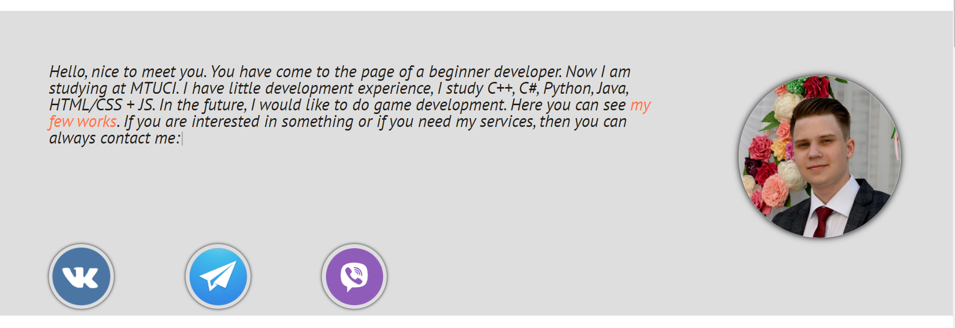

Рис. 2 – Блок “обо мне”

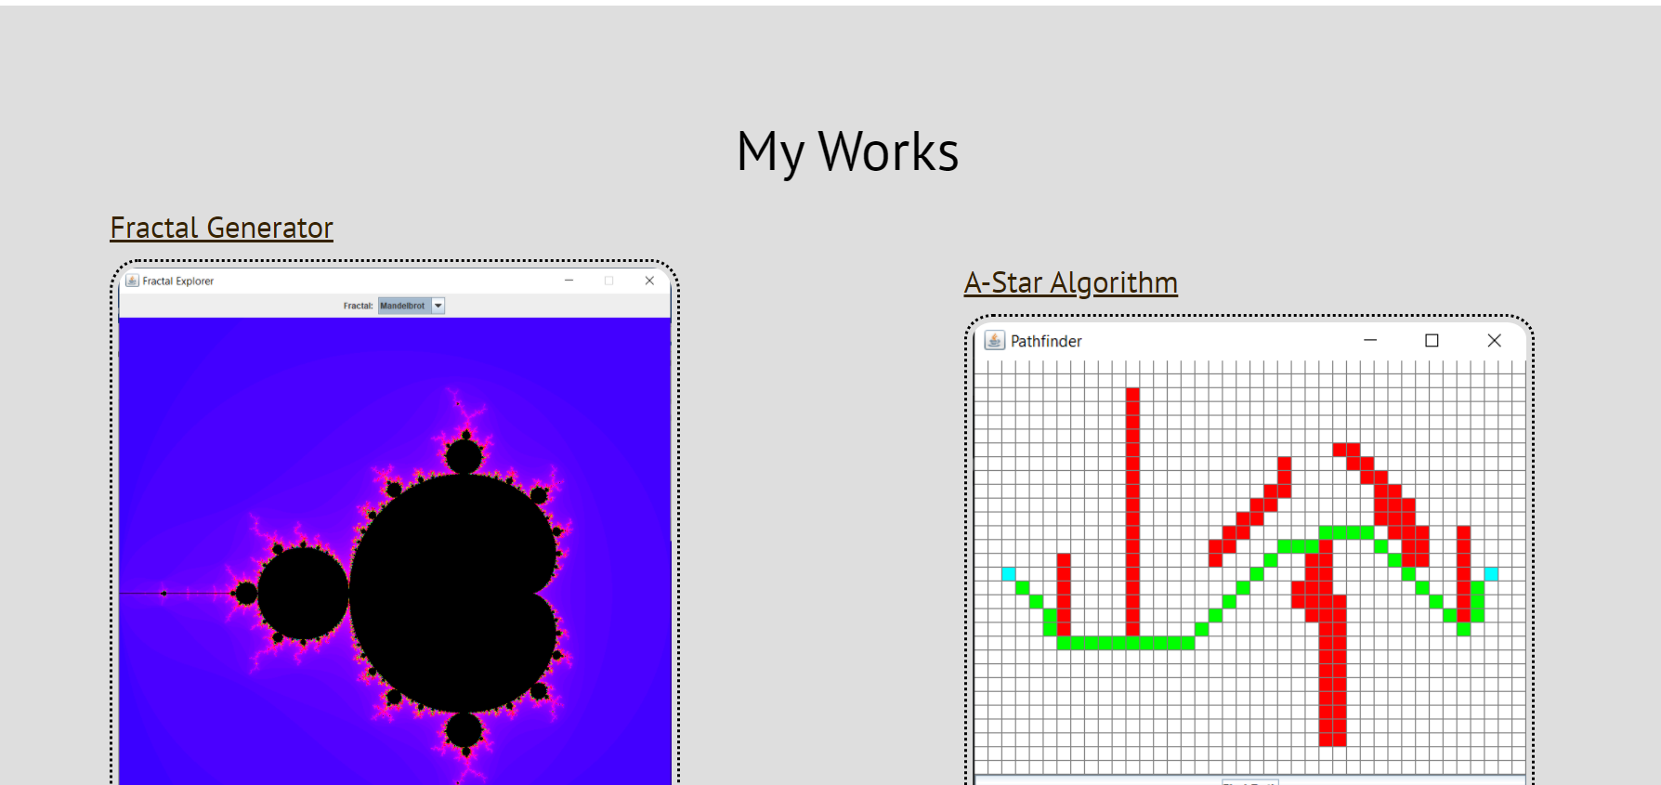

Рис. 3 – Блок работ

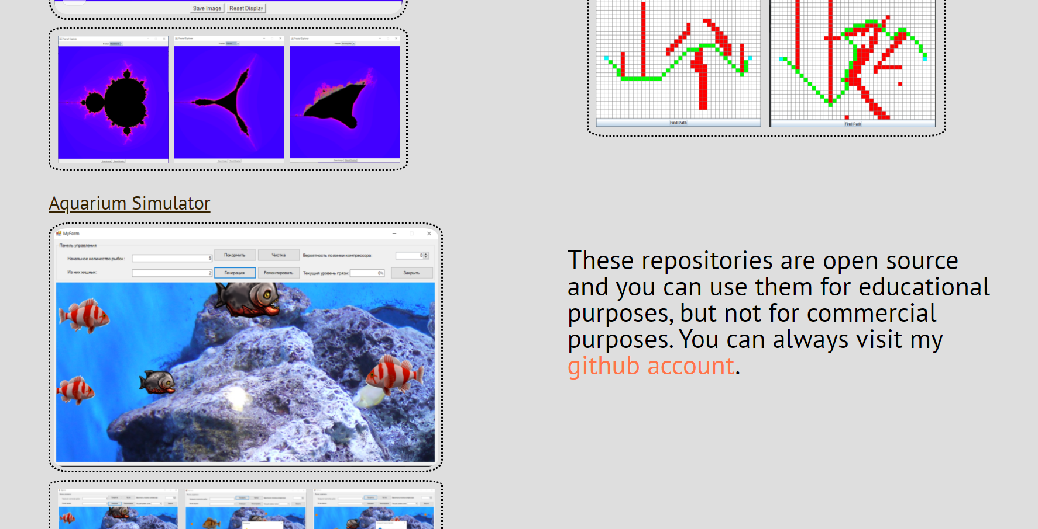

Рис. 4 – Блок работ 2

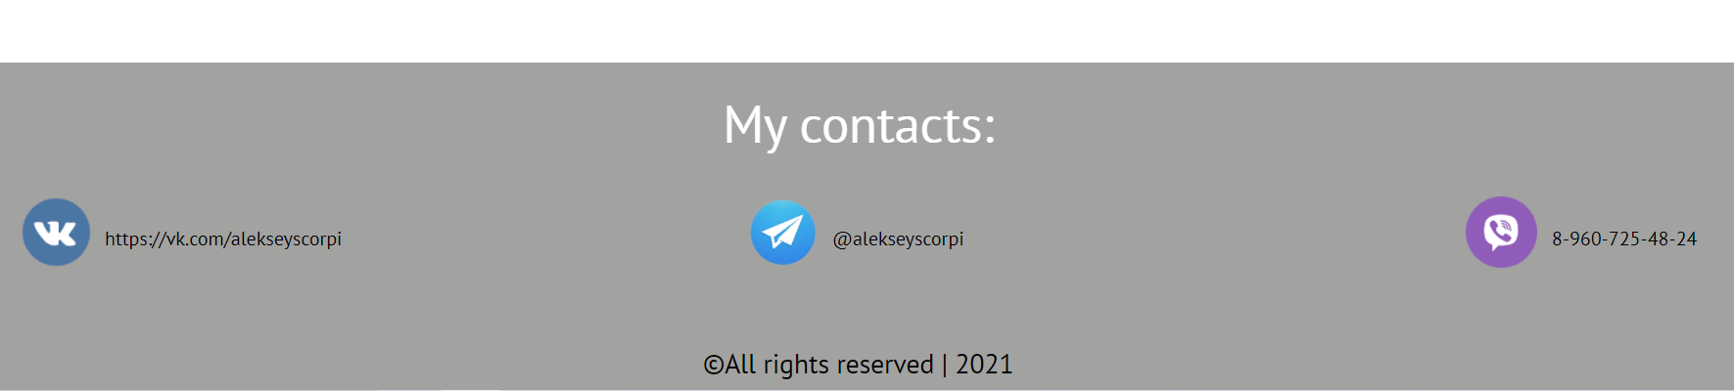

Рис. 5 – “Подвал” сайта

Репозиторий с исходниками: https://github.com/AlekseyScorpi/firstPorfolio

Демонстрационный вариант: https://alekseyscorpi.github.io

# 5 Заключение

Во время прохождения учебной практики я получил базовые навыки в сфере WEB технологий. Освоил такие технологии как язык разметки HTML, язык стилей CSS, язык программирования JavaScript. Познакомился с библиотекой jQuery и инструментом typeIt. Смог самостоятельно сверстать своё первое портфолио в виде интер